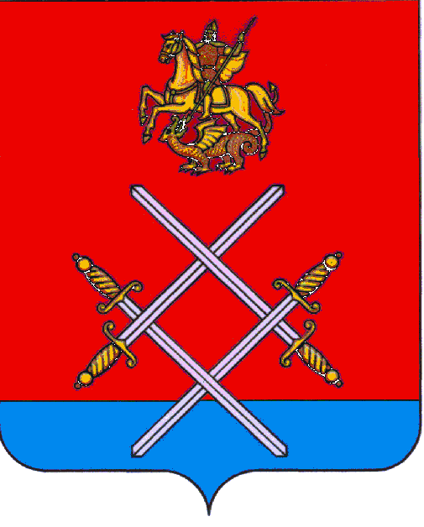

АДМИНИСТРАЦИЯ
РУЗСКОГО МУНИЦИПАЛЬНОГО РАЙОНА
МОСКОВСКОЙ ОБЛАСТИ

143100,Московская область, г. Руза, ул. Солнцева, дом 11, тел./факс 8 (49627) 24-230
e-mail: region_ruza@mail.ru,info@ruzaregion.ru,www.ruzaregion.ru
ИНН 5075003287, КПП 507501001, ОГРН 1025007589199, ОКПО 05373941
________________________________________________________________________________

Уважаемые руководители предприятий и жители Рузского муниципального района!

В Московской области с 17 сентября по 1 декабря 2016 года при поддержке Министерства экологии и природопользования Московской области стартовал осенний этап акции «Подмосковный Эко-марафон «Сдай макулатуру - Спаси дерево!».
Акция по сбору макулатуры, благодаря соревновательной составляющей между городами, районами, предприятиями, школами, вызвала большой интерес у населения. За все время проведения Акции собрано более 1 500 000 кг макулатуры, что спасло от вырубки 15 000 деревьев. Участие в эко-марафоне сплотило энтузиастов защиты природы, позволило установить продуктивное взаимодействие населения и органов местной власти.
Сбор макулатуры для всех предприятий, организаций и учреждений, а также для жителей Рузского муниципального района будет проводиться период с 07.11.16г. по 11.11.16г. с 14³⁰ч. до 16³⁰ по адресу: г. Руза, ул. Солнцева, д.11 (вход со стороны двора).
Возвращение к давним традициям бережного, гуманного отношения к природе очень приветствуется и находит широкую поддержку среди населения. Не оставайтесь равнодушными! Участвуйте в акции, тем самым помогите природе - спасите дерево!

